Kalaallisut allattariarsorluni soraarummeernerit 2020

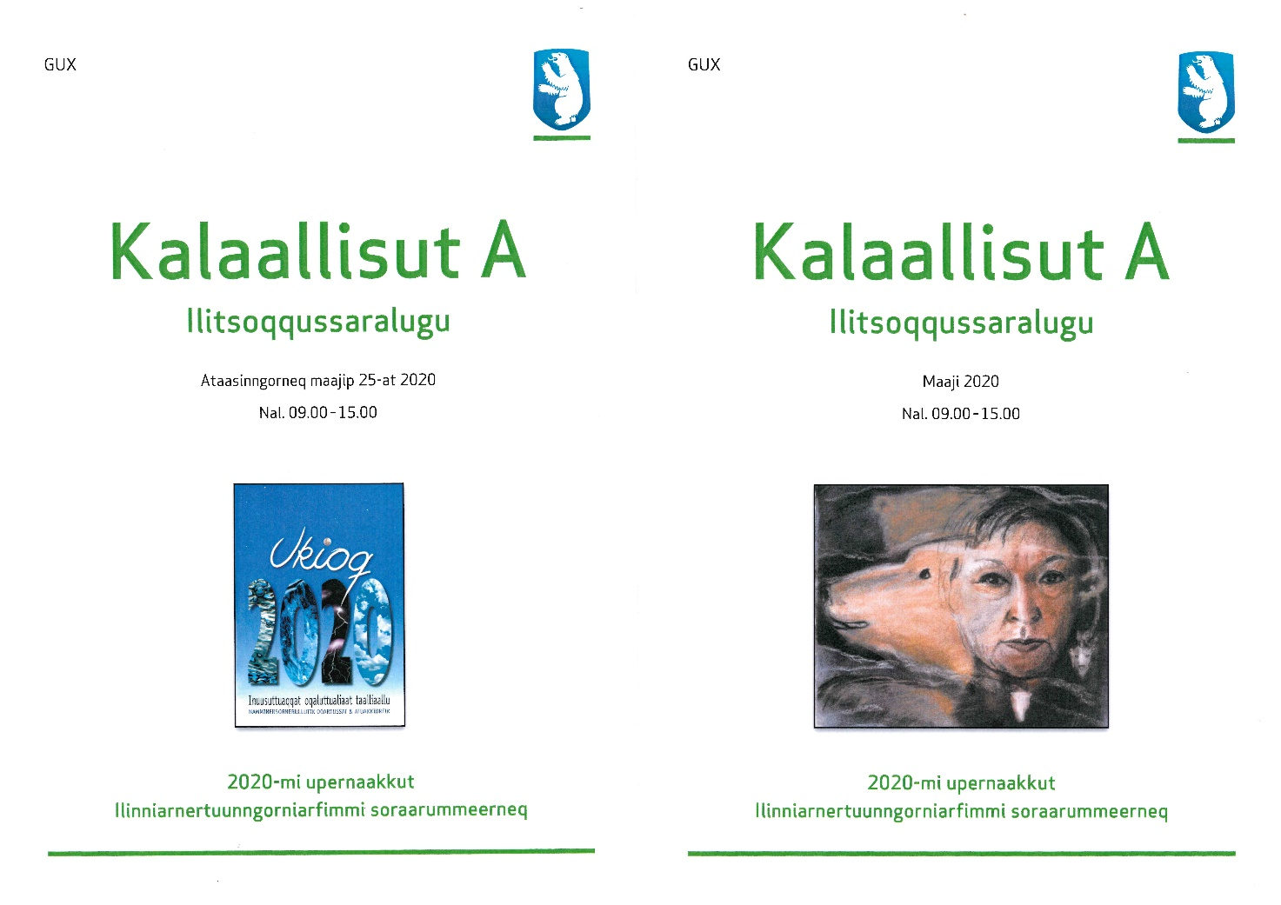

IKIN juni 2020
Imarisaa
Siulequt 3
Nuna tamakkerlugu angusat 5
Karakterit 5
Ukiut ingerlanerini angusat 5
Allatat agguataarneri (%-nngorlugit) 5
Maluginiakkat 7
Naggasiut 7

Siulequt

Ukioq manna Ilinniarnertuunngorniarfinni soraarummeernerit maajip 25-anni 26-annilu kalaallisut allattariarsorluni soraarummeernerit ingerlanneqarput. Matumani nalunaarusiami soraarummeernerni angusat saqqummiunneqalerput.
Censorinut qujavunga, kajumissuseqarlutik aalajaallutillu piumaffigineqarnerminnik naammassinninnerannut. Nuna tamakkerlugu ilitsoqqussaralugu kalaallisut oqaasillit 246-t allattariarsornermi soraarummeerput.

Eva Møller Thomassen
Kalaallisut atuartitsinermi siunnersorti

Soraarummeerutit
Mappersakkami uani najoqqutat atorneqartut assigiinngitsuupput, soorlu inuiaat allat
orniginartinneqarput, ajattorneqarput, atorfissaqartinneqarput aarlerinartinneqarlutillu.
Ataatsimut qulequtsissagaanni qulequtarissagaluarpaat: Avammut ammarneq.
Qulequttat ilaat ataaseq allaaserissavat
1. Qulequtaa: Ukioq 2020
Takorluukkiat siumut isigisut ilaat isumalluarnermik ernumanermilluunniit imaqartarput.
Takorluukkiaq una 2000-mi saqqummerpoq.
Najoqqutap siumut isigisuunera qitiutillugu misissoqqissaaruk nalilerlugulu.
Nunarsuarmioqataaneq isumaliutersuutigiuk.
2. Qulequtaa: Ussassaarut
Kalaallit kulturitoqaannut tunngasunik isiginninneq nikeriarsimavoq, 2a-mi siuaasat
nukittoqqutitut taaneqarput 2b-milu ussassaarutitut atorneqarlutik.
Najoqqutat arlaat nammineq toqqakkat misissoqqissaaruk.
Najoqqutap aappaa misissoqqissaakkannut naleqqiuguk.
3. Qulequtaa: Ataqqinninneq
Peter Dalager Avannaamiumi aaqqissuisuuvoq Danmarkillu tiguagaareernerata
kingorna kunngip 70-iliinerani allaatigisaqarpoq.
Najoqqutaq misissoqqissaaruk, misissueqqissaarininni allattup oqaatsinik
atuinera isiginiassavat.
Oqaaseqatigiit uku uniffigikkit isummerfigalugillu:
”…Grønland issittoq inuilu nikagisat ornimmatigit.”

Arlai

Mappersakkami uani najoqqutat atorneqartut ilaatigut toqqaasarnermut, pilliuteqarnermut,
imminut qiviarsinnaanermut, aalajangersinnaanermut, uteriissusermut assigisaanullu
tunngasunik imaqarput, ataatsimullu qulequtsissagaanni qulequtarissagaluarpaat:
Toqqaasariaqartarneq.
Qulequttat ilaat ataaseq allaaserissavat
1. Qulequtaa: Toqqaasarneq
Oqaluttuat atuartussanik tiguaaniartarput oqaatsinik atuinermikkut,
ilaatigullu paasissutissanik ingerlaannaq tunniussinnginnermikkut.
Inuunitsinni toqqaasariaqalerfitsinni pilliuteqartariaqartarpugut.
Najoqqutaq misissoqqissaaruk, misissueqqissaarininni oqaluttuartup
oqaluttuariaasia isiginiassavat.
Oqaaseqatigiit uku uniffigikkit isumaliutigalugillu: ”…nammineq inuunera
toqqagassarpassuit akornanni toqqaasarnikkut ilusilersorpara?”
2. Qulequtaa: Qullera
Taallioriaatsit assigiinngitsuupput, taalliortut ilaasa oqaatiginiakkatik
toqqaannartumik oqaatigisarpaat allalli assiliannguinikkut oqaatiginiartarlugit.
Taallaq misissoqqissaaruk.
Oqaaseqatigiit uku uniffigikkit isumaliutigalugillu: ”Ullulli ilaanni takujumalerpara
qulliup iluani soqartoq ilua qanoq isikkoqartoq”.
3. Qulequtaa: Inorroortitsineq
Oqaluttuat ilaasa uumasut iliortuutillugit inuit pissusilersuutaannik takutitsiniartarput.
Najoqqutaq isumasioruk.
Oqaaseqatigiit uku uniffigikkit: ”Naamik illit ajornaqaatit upperumannginnermit,
isumaqarputit suut tamaasa sapernagit! Ilageriannguartigut, aqqutaani qasullutit ipiguit
illit nammineq pisuussuutigiumaarpat.” inuillu akornanni pissusilersuutigineqartartunut
naleqqiullugit.

Nuna tamakkerlugu angusat
Nuna tamakkerlugu kalaallisut ilitsoqqussaralugu oqaasilinni 246-it allattariarsorlutik soraarummeerput. Ukioq manna angusaq agguaqatigiissillugu tassaavoq 4,6.
Ukiup siuliani angusaq 4,8-voq. Taamaalilluni ukioq manna angusat ataatsimut isigalugit appariaateqalaarsimapput.

Karakterit
Karakterit nuna tamakkerlugu imaapput:
Karakteri | Amerlassusaat
12 | 1
10 | 20
7 | 62
4 | 101
2 | 44
0 | 17
-3 | 1

Karakteri annerpaaq 12, ilinniarnertuunngorniartunit 246-usunit ataasiinnarmit anguneqarpoq. Amerlanerpaappullu karakterimik 4-mik angusaqartut, tassa 101-it taama angusaqarmata. 18-it angusinngitsoorput!

Ukiut ingerlanerini angusat

2011 | 2012 | 2013 | 2014 | 2015 | 2016 | 2017 | 2018 | 2019 | 2020
5,0 | 5,8 | 4,7 | 5,2 | 5,7 | 5,2 | 5,1 | 5,2 | 4,8 | 4,6

Allatat agguataarneri (%-nngorlugit)

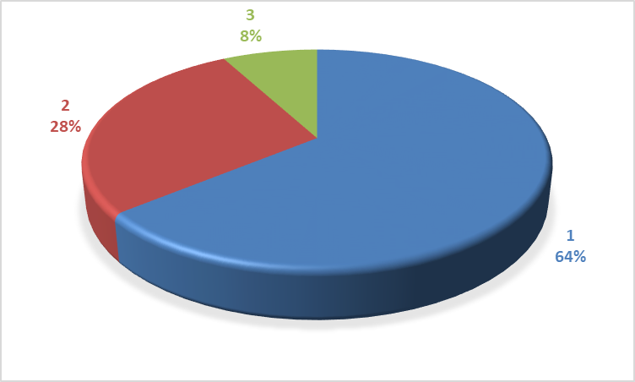
1: Ukioq 2020 aqquaqatigiissillugu 4,3-mik karakterinnaffiuvoq
2: Ussassaarut aqquaqatigiissillugu 5,3-mik karakterinnaffiuvoq
3: Ataqqinninneq aqquaqatigiissillugu 4,5-mik karakterinnaffiuvoq.
Aappaani

1: Toqqaasarneq aqquaqatigiissillugu 4,8-mik karakterinnaffiuvoq
2: Qullera aqquaqatigiissillugu 4,5-mik karakterinnaffiuvoq
3: Inorroortitsineq aqquaqatigiissillugu 4,1-mik karakterinnaffiuvoq.

Maluginiakkat
Misissueqqissaarutinut aalajangersimasunut malinneqqissaarlunilu allanneq takussaavallaaleraluttuinnartoq maluginiarnarpoq. Taamaaliornikkummi atuartut nammineersinnaassusaat aanngangajalluinnartutut ittarpoq. Kiisalu tamatigut suliakkiutit arlariissunik suliakkiutitaqartarmata tamaasa suliarineqartarnissaat eqqaasitsissutigerusunnarpoq. Allalluni aallartinnginnermi suliakkiutit paasilluaqqaarnissaat tamakkerlugillu suliarinissaat kaammaatuutigiuarneqaqqunarpoq. Assersuutigalugu suliakkiummi siullermi:
“Najoqqutap siumut isigisuunera qitiutillugu misissoqqissaaruk nalilerlugulu.
Nunarsuarmioqataaneq isumaliutersuutigiuk.”
Matumani allaaserinnittut ilaqarput pisariaqavinngitsumik inuttanik pissusersiuisunik, pissusersiukkatillu atassusernagit.
Maluginiakkattaaq ilagaat soraarummeertut amerlasuut studieprojektitut ilusilimmik allassimanerat. Erseqqissaatigiuarneqassaaq allattariarsorluni soraarummeerneq studieprojektilu assigiinngimmata. Amerlasuut qulequtaaralersuillutik, soorlu qulaani taaneqareersutit “Nykritikkimik misissueriaaseq” maleqqissaarlugu allaleraangamik ilaatigut imminut ataqatigiikkunnaartumik allattarput, soorlu ima:
Inuttat
Najoqqutami inuttaapput....
Avatangiisit
Oqaluttuaq nunatsinni pisuuvoq...
Oqaatsit atorneqartut
Ulluinnarsiutaapput....
Allattariarsorluni soraarummeerneq ataasiinnarmik qulequtaqartussaavoq, taannalu amerlanertigut aalajangeriigaasarpoq. Ass. Toqqaasarneq
Allaaserinninnermi kissaatiginarportaaq allaaserinneriaaseq aallaqqaasiuteqarluni, qeqqaqarlunilu naggasiuteqartarnissaa. Maluginiarnarportaaq amerlasuut naggasiumminni imminnut nalilertartut: “Isumaqarpunga suliassaq pitsaasumik akillugu”. Imminut nalilersorneq ilaassanngilaq.
Suli erseqqippoq soraarummeertut ilaanni kukkuneqangaatsiartumik allattarneq. “Kukkuniiaat”-ip atornissaa kaammattuutigeqqikkusunnarpoq.

Naggasiut

Ukioq manna kalaallisut ilitsoqqussaralugu allattariarsorluni soraarummeernermi agguaqatigiissillugu angusaq tassaavoq 4,6 siornamut 4,8-usumut naleqqiullugu appariaateqatsiarsimalluni.
Soraarummeertunit 246-usunit 18-it angusinngitsoorput. Ataasituaannaq karakterimik annerpaamik A-mik karaktereqarpoq.

